Шахматы 1 год обучения
Занятие 93
Повторение пройденного материала. Шахматные фигуры
В сражении на шахматной доске участвуют 2 армии: белая армия и чёрная армия.
Каждая армия состоит из 16 фигур: по 1 королю, 1 ферзю, 2 ладьи, 2 слона, 2 коня, 8 пешек.
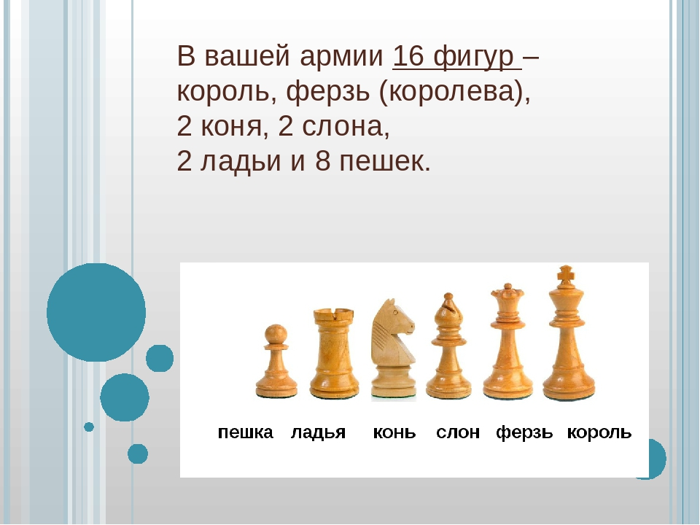
В шахматной литературе фигуры изображаются схематично следующим образом:
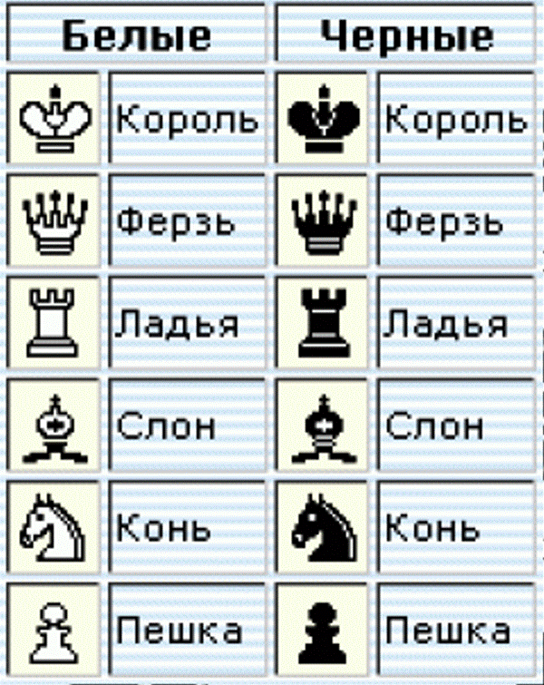

Фигуры бывают лёгкие и тяжёлые. Лёгкие фигуры – это конь и слон. Тяжёлые фигуры – это ферзь и ладья. Тяжёлые фигуры сильнее, чем лёгкие. Король – самый главный, но самый слабый. Пешка – это не фигура в узком смысле, а просто пешка.
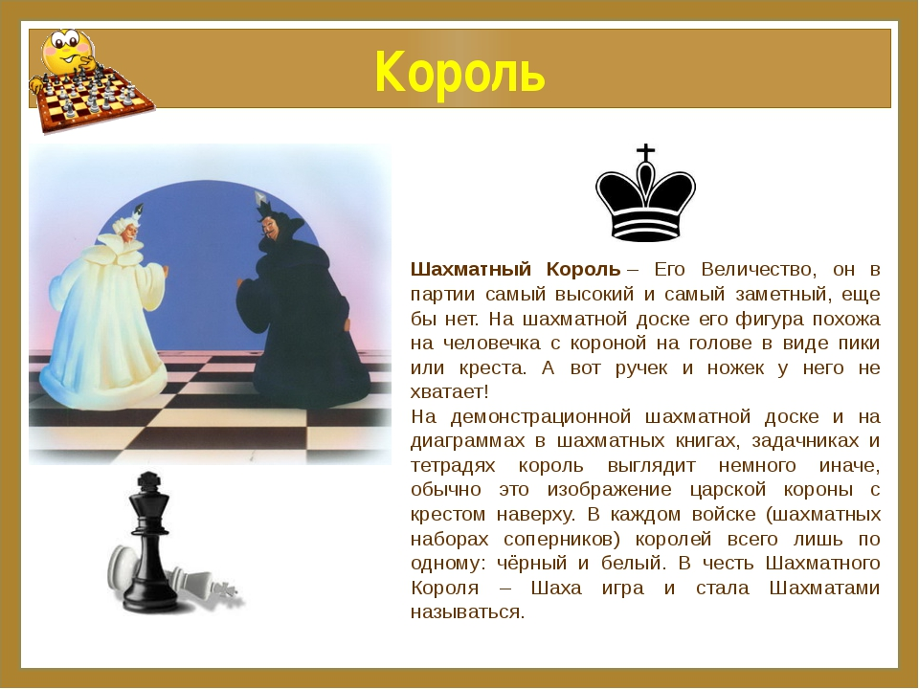
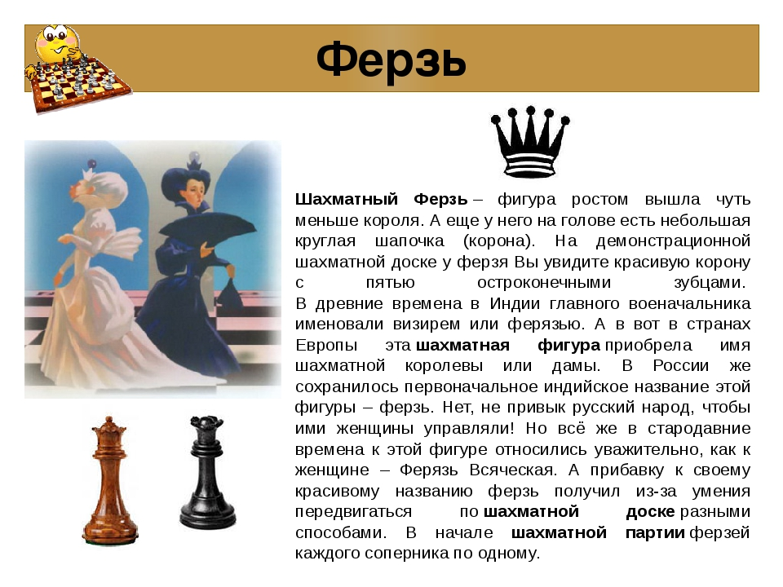
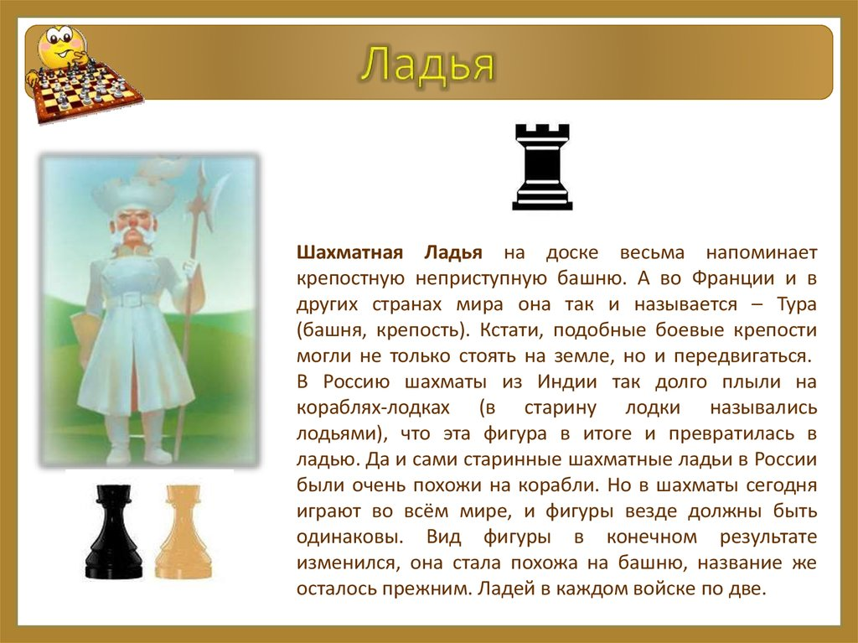
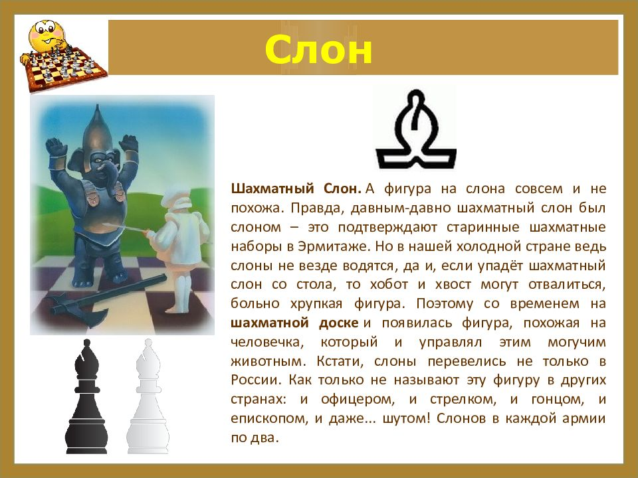
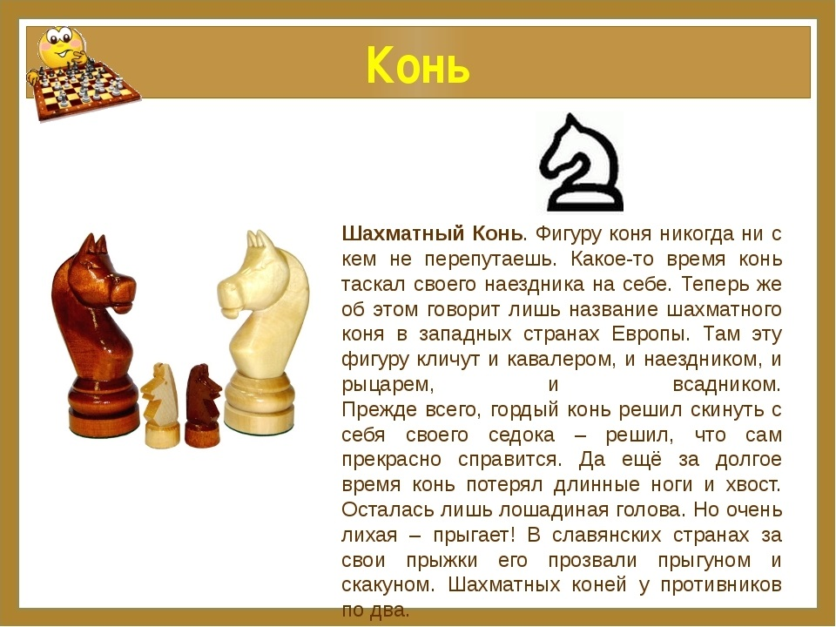
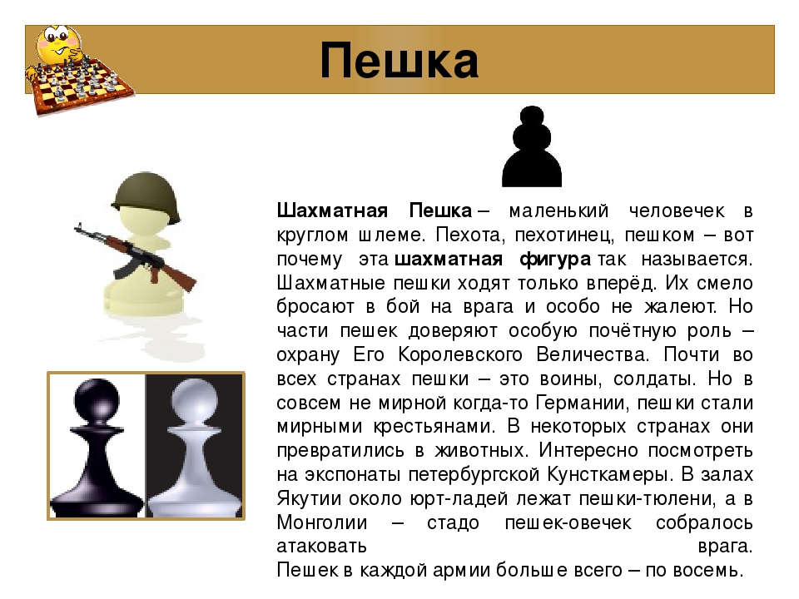
Задания
1. Какие фигуры на рисунке лёгкие, а какие тяжёлые?
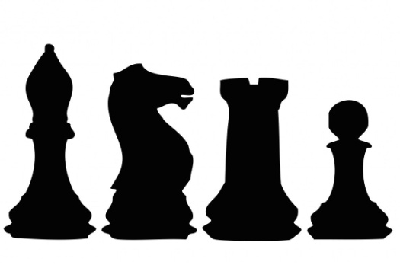
2.Какой белой фигуры нет на рисунке?
